“Marenostrum” e Ass. “La Magnolia”

organizzano
12-13-14 Novembre 2010
Castiglione delle Stiviere (Mn) - Rivoltella del Garda(Bs) - Brescia
Presentazione del libro

“U BALLETTU.
MEMORIE E RIFLESSIONI SUL BALLO TRADIZIONALE AGROPASTORALE DI SICILIA”
Ed.Cavallotto
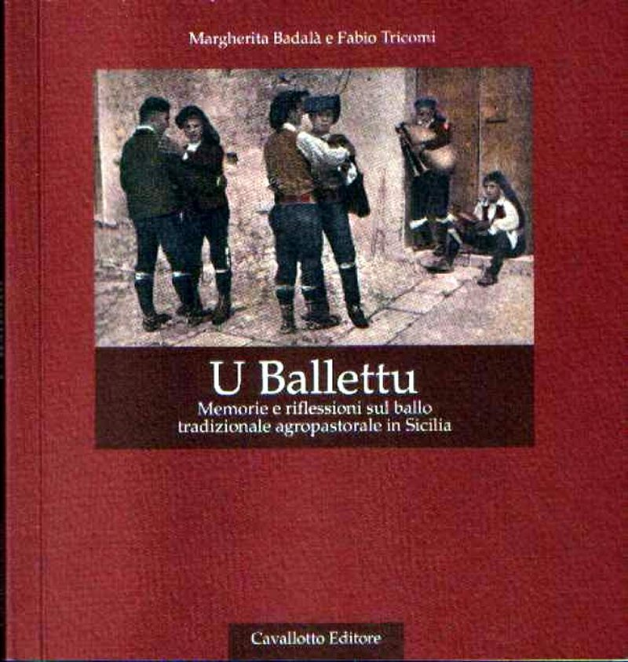 di
Margherita Badalà e Fabio Tricomi

Con proiezione del DOCUMENTARIO “ Mi ricordo di te…Ballettu”
di Margherita Badalà e Marcello Trovato

e
stage di Ballettu
con Margherita Badalà
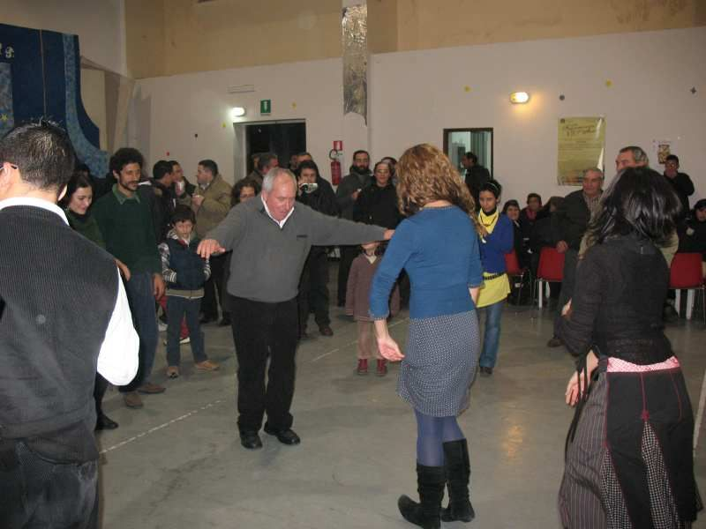

12 Nov. h. 18:00 Presentazione a Castiglione delle Siviere(MN)
alla libreria “M.R.LIBRO”- Via Garibaldi 6 – tel. 0376 636839 con buffet
13 Nov. h. 11:00 Presentazione a Rivoltella del Garda (Bs)
c/o Villa Brunati _ Biblioteca: Sala delle Muse e a seguire
STAGE di BALLETTU h. 15:00 - 18:00 c/o Ass. “La Magnolia”in via Negrelli 7 - Desenzano del Garda con cena conclusiva specialità siciliane
14 Nov. h. 11:00 Presentazione del libro a Brescia alla Libreria “BOOK STOP”-via Leonardo Da Vinci 5- tel 030 6390775

PER PARTECIPARE ALLO STAGE OCCORRE PRENOTARE
Info : Cristina 377 1733602 – Marina 339 3133308
http://www.danzaemozione.it/ballettu.htm

